Сотрудники ОБ ДПС ГИБДД УВД по ЮВАО провели беседу с детьми
Профилактическая беседа по Правилам дорожного движения состоялась в дошкольном учреждении ГБОУ г. Москвы "Школа № 1959 «Дети мира».

Инспектора по пропаганде отдельного батальона ДПС ГИБДД УВД по Юго-Восточному округу города Москвы провели занимательную беседу-викторину, в ходе которой воспитанники детского сада «Дети мира» продемонстрировали хорошие знания Правил дорожного движения.
Основная задача, стоящая перед сотрудниками ГИБДД – это профилактика ДТП с участием несовершеннолетних, снижение количества дорожно-транспортных происшествий и тяжести их последствий, в том числе с участием детей. С этой целью Госавтоинспекция проводит профилактические беседы в школах и детских садах города. Сотрудники в начале встречи провели профилактическую беседу по безопасному поведению на дороге, рассмотрели с ребятами самые трудные ситуации – так называемые «дорожные ловушки», которые могут возникнуть у юного пешехода, разъяснили как и где следует правильно кататься на велосипеде, самокате и роликах, как правильно переходить дорогу и какие опасности предостерегают их на проезжей части, во дворовой территории, а так же напомнили детям о важности и необходимости использования детских удерживающих устройств в автомобиле.
Следующим этапом, этой увлекательной встречи, был просмотр познавательных мультфильмов по Правилам дорожного движения, которые дети с удовольствием посмотрели.
После просмотра обучающих мультфильмов сотрудники ГИБДД провели занимательную викторину, в ходе которой воспитанники продемонстрировали хорошие знания Правил дорожного движения, а так же рассказали подготовленные стихотворения на эту тему. Дети активно принимали участие в обсуждении Правил дорожного движения и верно отвечали на заданные сотрудниками ГИБДД вопросы.
В заключении инспектора по пропаганде вручили всем детям светоотражающие «фликеры» и рассказали о важности их применения.

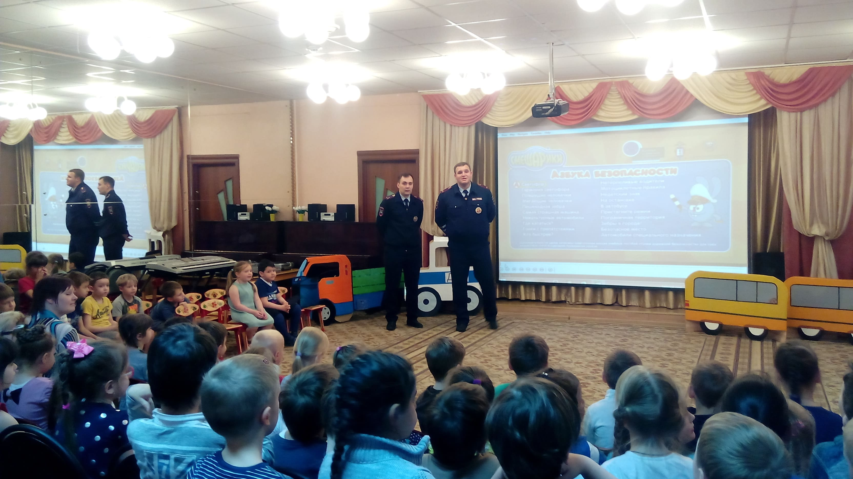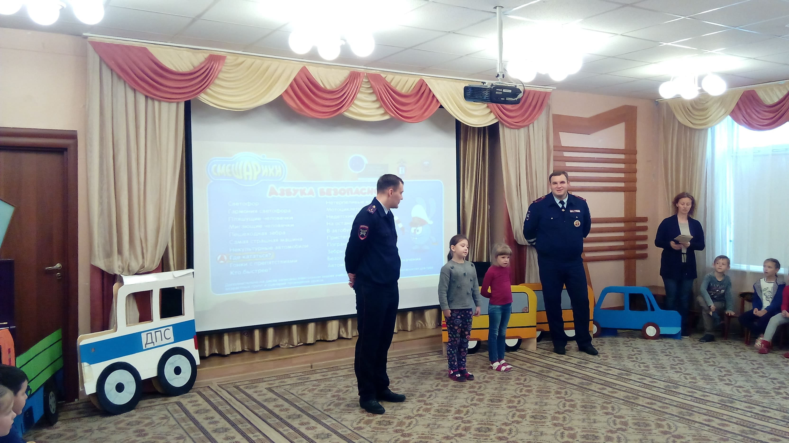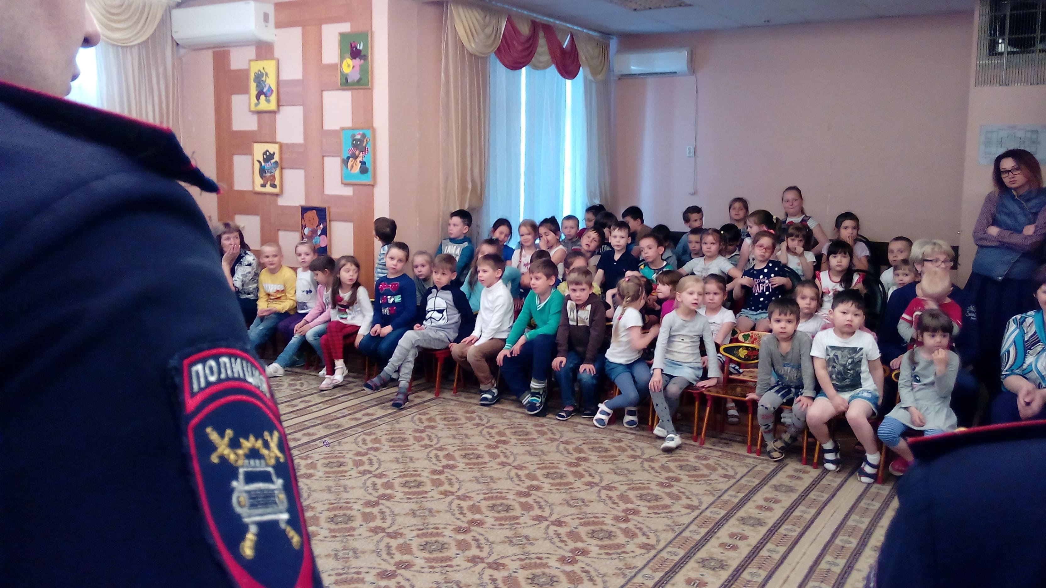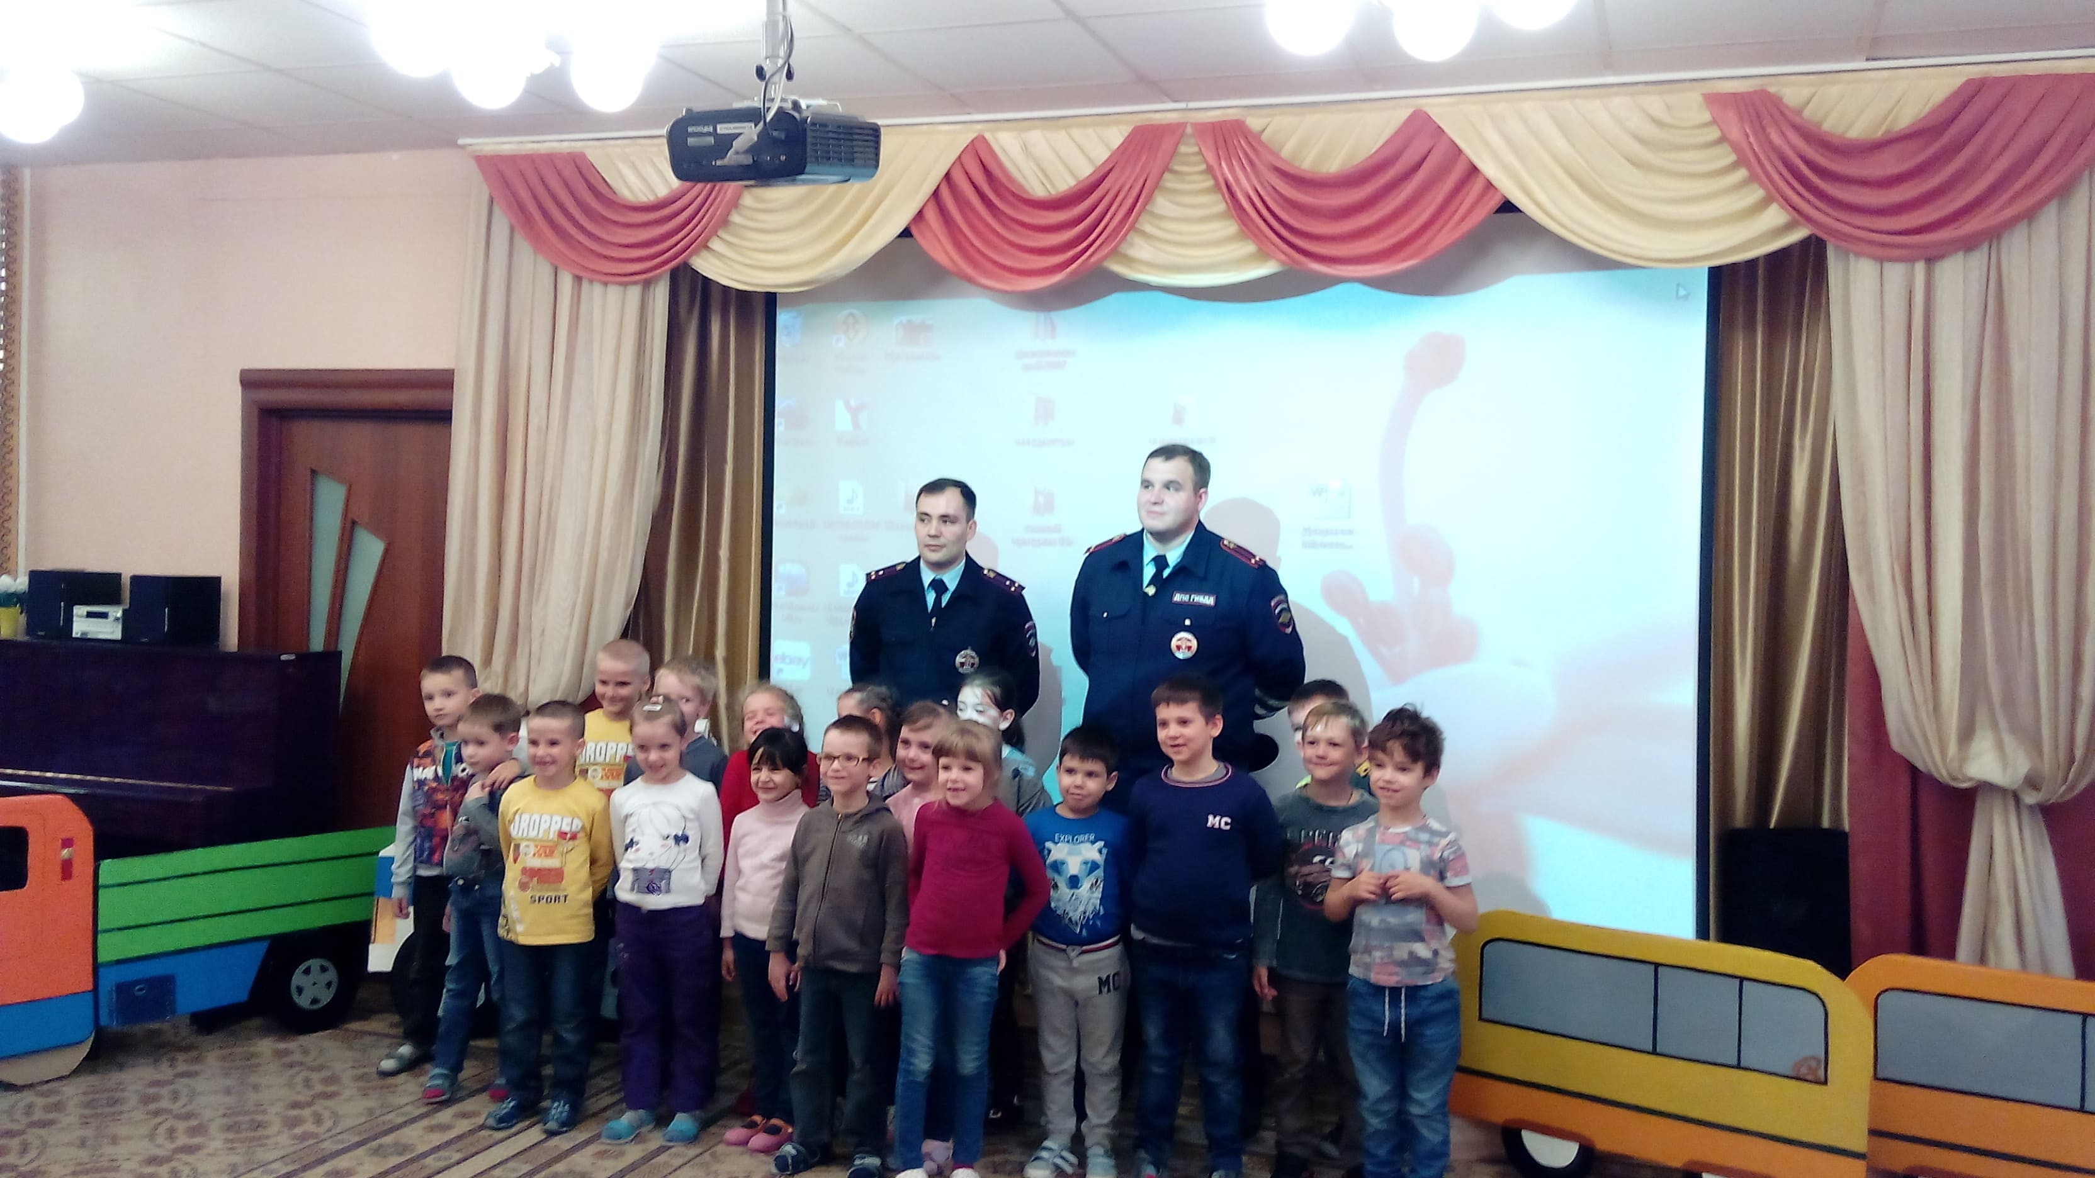
Пресс-служба УВД по ЮВАО ГУ МВД России по г. Москве
т/ф. 8(495) 709-18-18
электронная страница: http://ювао.мск.мвд.рф

